Généraliser et représenter des régularités croissantes et décroissantes
Reconnaître qu’une régularité croît ou décroît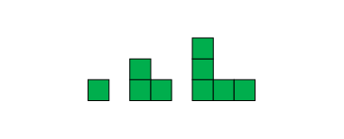  « Les termes grandissent. » | Déterminer comment une régularité change (décrire la règle)  « La régularité grandit de 2 carreaux chaque fois. » | Représenter des régularités avec des symboles, et écrire des règles à l’aide de l’addition et la soustraction  1, 3, 5…  « Commencer à 1 et ajouter 2 chaque fois. »  17, 14, 11…  « Commencer à 17 et enlever 3 chaque fois. » | Prolonger des régularités à l’aide de l’addition et la soustraction répétée  357 – 9 = 348  357 – 12 = 345  357 – 15 = 342  357 – 18 = 339  « J’ai additionné 3 au nombre retiré et soustrait 3 de la différence. »
Observations et documentation

Généraliser et représenter des régularités croissantes et décroissantes (suite)
Trouver des termes manquants, des variables ou des erreurs dans des régularités  3, 8, 13, 18, 22, 28, ….  « Commencer à 3 et ajouter 5 chaque fois.  18 + 5 = 23, donc 22 devrait être 23. »  32, 28, ★, 20, 16, 12, 8, ….  « Commencer à 32 et soustraire 4 chaque fois. 28 – 4 = ★, donc ★ est 24. » | Créer des régularités et expliquer des règles de régularités  « 85, 75, 65, 55…  J’ai commencé par le numéro de ma maison, et j’ai enlevé 10 chaque fois. » | Résoudre des problèmes à l’aide de régularités  « Si j’épargne 2 pièces de 25 ¢ chaque jour, quand aurai-je 10 pièces ?  2, 4, 6, 8, 10  J’aurais 10 pièces après 5 jours. » | Reconnaître et prolonger des régularités comprenant une multiplication  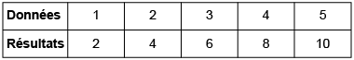  « Chaque nombre dans les données est multiplié par 2. »
Observations et documentation

